Колхоз «Колос»
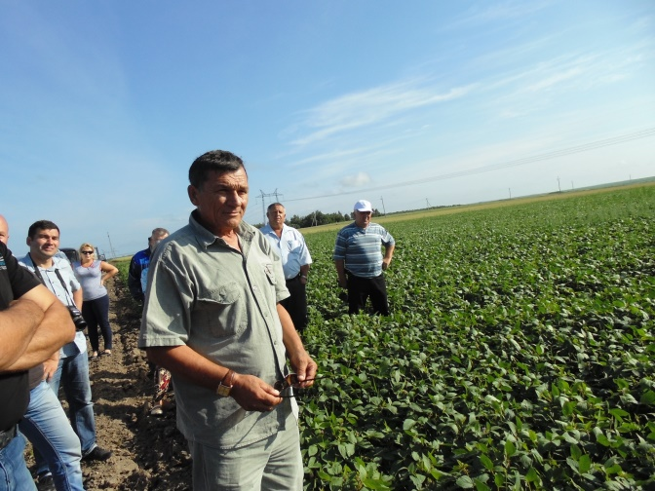
Колхоз Колос» образован в 2001 году путём реформирования СПК «Мухинский», который прошёл процедуру банкротства. Со дня образования руководил деятельностью предприятия, постоянно добиваясь высоких финансово-экономических результатов председатель колхоза Абрамов Владимир Маркович. За время существования колхоза объем обрабатываемых земель увеличился в разы. Если в 2001 году колхозом было засеяно 410 га зерновых, 103 га сои и 10,5 га овощей, то в 2018 году посевная площадь зерновых составила 4055га, сои 11000га и 983 га многолетних трав. По сравнению с 2017г посевные площади увеличились на 14,6 %, в основном за счет увеличения площади посевов сои на 1000га. С 2007 года колхоз является спецсемхозом. В настоящее время в хозяйстве имеется для реализации семян пшеницы 200 тонн, семян сои 300 тонн. В хозяйстве наблюдается ежегодный рост посевных площадей за счет освоения залежных земель.
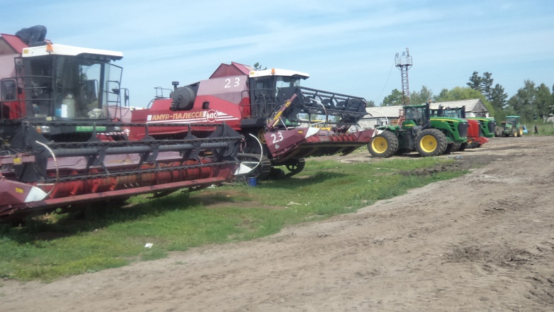
Постоянно поддерживая уровень трудовой дисциплины в коллективе, знакомясь с новыми достижениями отечественной и зарубежной техники, соблюдая технологии производства и направления его развития, внедряя все новое в практику позволяет колхозу получать высокий урожай и наращивать объем производства.
В связи с неблагоприятными погодными условиями в период созревания с/х культур (дожди, местами с выпадением града, подтопление и частичное затопление полей) в хозяйстве произошла гибель 5000га сои (45,5% от площади сева) Фактические затраты на погибшие посевы составили 81,4млн.рублей. В 2018 году урожайность сои составила 24ц/га, что в 1,6 раза выше урожайности 2017года ( в 2017г-15 ц/га), урожайность зерновых составила 19,0, что ниже уровня 2017года всего на 2,5% (в 2017г- 19,5ц/га).
Ежегодно предприятием производится внесение минеральных удобрений. В 2018г внесено минеральных удобрений 1030тн в физ.весе, что составляет 481,6 тн в д.в. и удобрено 15515га посевных площадей.
Под посев 2019 года хозяйством приобретено 1138 тонн минеральных удобрений на сумму 27,0 млн.рублей, в том числе: аммофоса 336тонн и аммиачной селитры 802 тонны. На 115,0 млн. рублей предприятием запланировано приобретение минеральных удобрений и средств защиты растений на полевые работы в 2019 году.

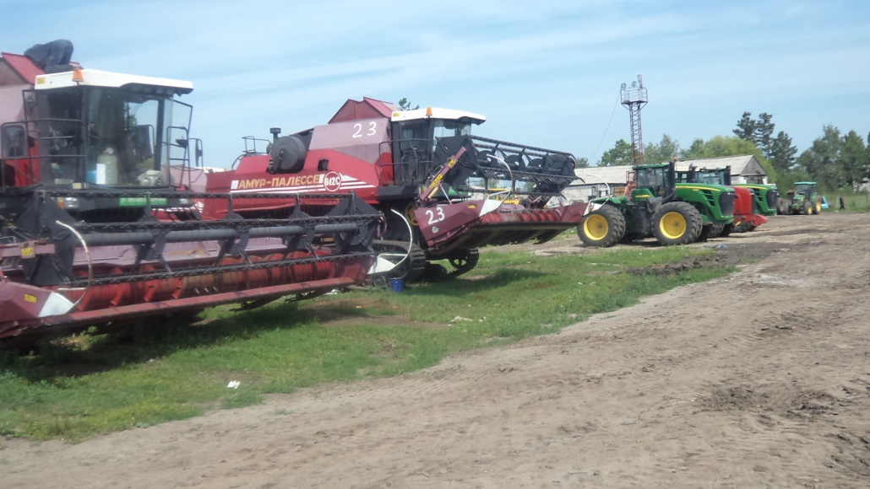
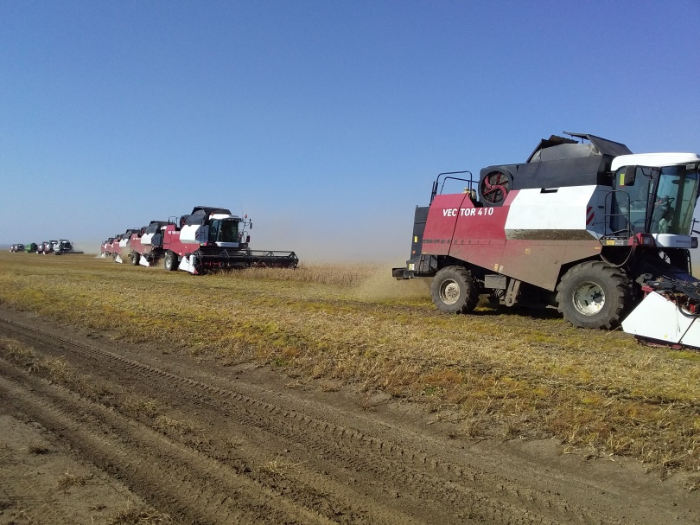
Поднято паров 3700 га, залежи 350га. Зяби подготовлено 10955 га. Из-за переувлажнения почвы и затянувшейся уборки общая площадь подготовленных земель к севу 2019 года составила 15005 гектаров, что составляет 94% от площади ярового сева 2019 года.
План посева в 2019 году составит зерновые культуры на площади 4010га ( пшеница- 3500га, ячмень 400га, овес 110га), сои 12000га. Площадь многолетних трав составит 1,0 тыс. га. Общая посевная площадь составит 17,2 тыс.га.
Под посев засыпано – 1200 тонн семян зерновых культур и 1700 тонн сои 100% от потребности.
В хозяйстве имеется 40 тракторов, в том числе 15 ед. Кейс, Нью-Холланд и Версатайл, 15 МТЗ всех модификаций, 11 сеялок и посевных комплексов, дискаторы, 26 зерноуборочных комбайнов, 6 опрыскивателей и опыливателей, другая сельскохозяйственная техника.
В 2001 году в колхозе поголовье скота стада молочного направления составляло всего 65 голов, в том числе 28 коров. На 1 января 2019 года поголовье скота возросло до 150 голов, в том числе 50 коров. Родилось 43 теленка, что составляет 86 гол./100 маток. Валовый надой молока в 2018г составил 115,1 тн, что ниже на 10,4тн к уровню 2017г. Валовый надой на 1 фуражную корову в 2018г составил 2301,5 кг. На зимне-стойловый период 2018-2019гг заготовлено сена 814 тн сена, зернофуража 138тн.
На протяжении всего периода деятельности колхоз работает с прибылью, обеспечивает своевременное и полное выполнение всех обязательств перед федеральным, региональным и местным бюджетами, государственными внебюджетными социальными фондами, поставщиками, заказчиками, а также кредитными организациями. Только в 2017 году колхозом уплачено в бюджеты всех уровней 94368 тысяч рублей налогов и сборов. За 2018г уплачено более 87 млн.рублей.

В течение всего периода деятельности колхозом регулярно выплачивается заработная плата работникам. В 2018 году среднемесячная зарплата на 1 работника составила 68428 рублей, что выше на 9,9% в сравнении с 2017 годом ( 62268руб.) и выше на 33,2% в сравнении с 2016годом( 51379руб.). Колхоз постоянно обновляет машинно-тракторный парк. За последние 3 года колхоз приобрѐл 9 новых комбайнов «Вектор», 3 трактора Джон-Дир-3316, 2 трактора Кейс, 2 трактора Нью-Холанд, 2 трактора Джон-Дир, 2 трактора Версатайл, 4 автомобиля КамАЗ с прицепами, 4 посевных комплекса, 2 культиватора-глубокорыхлителя и другую сельскохозяйственную технику (сеялки, культиваторы, сцепки). В настоящее время колхоз имеет 20 новых комбайнов.За 12 месяцев 2018года колхозом получены субсидии в размере 16,5 млн.руб., по таким направлениям как: возмещение части %ставки по инвестиц.кредитам(52,4т.руб.), возмещение части затрат приобретение э\э,используемой(27,3т.руб.), Компенсация с/х товаропроизводителям, не обеспечившим страховую защиту ущерба, причиненного в результате ЧС природного характера (16444,1т.руб.), возмещение части затрат на 1кг реализованного или отгруж. молока(15,4т.руб.).
В колхозе существует эффективная система мотивации, то есть по итогам работы за год работникам производится доплата в денежном выражении, которая в 2018 году составила 63,3млн. рублей, в 2017 году -56 млн.руб., а также в натуральной форме (зерном -5тн , сеном-6тн).Оказывается материальная помощь на ритуальные услуги(10тыс.руб.), на юбилейные даты и по случаю рождения ребенка(20тыс.руб.). В связи с уходом на пенсию за проработанные в колхозе годы выплачивается пособие в размере 2тыс.руб. за каждый отработанный год. Осуществляется оплата проезда на период отпуска 1раз в 2 года в размере до 15тыс.руб. Предоставляются путевки в санатории. Все это позволяет стремиться к более высоким результатам труда. Колхоз создает дополнительные рабочие места. Если в 2001 году численность работников составляла 76 человек, то по состоянию на 1 января 2019 года в колхозе работало 123 человека. Коллектив стабилен, социально защищен, условия труда соответствуют всем нормам безопасности. Большое внимание уделяется обучению кадров и повышению квалификации работников. В колхозе получили высшее образование 2 специалиста. Сейчас работать в колхозе стремится каждый.Много времени и сил уделяется социальному устройству села. Восстановлена колхозная столовая, проведен капитальный ремонт сельского Дома культуры. На средства колхоза приобретены музыкальные инструменты. На постоянной основе оказывается спонсорская помощь местной школе, детскому саду, ансамблю «Белые Россы». В 2017 году за счет средств колхоза «Колос» (1 миллион рублей) было проведено освещение села. За период с 2001 года за счет собственных средств построено и введено в эксплуатацию 11 жилых домов для работников колхоза. Произведены реконструкции и введены в эксплуатацию зерновой двор, с новым оборудованием КЗС. Построена новая весовая(весы стоимостью 1000,0тыс.туб.). Построена сортировочная площадка площадью 2200 кв.м., новый склад площадью 2600кв.м.
В 2018 г в колхозе «Колос» ввели в эксплуатацию гараж для хранения сельскохозяйственной техники площадью 1800 кв.м., окончено строительство семенного склада. Общая сметная стоимость которых составила более 43,0 миллионов рублей.

Все это позволят увеличить производительность, улучшить качество и снизить потери с/х продукции в будущем.

Крестьянское (фермерское) хозяйство «Романов»
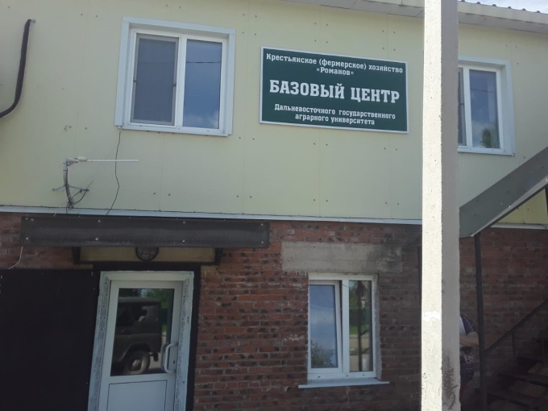
Романов Сергей Николаевич организовал крестьянское (фермерское) хозяйство в 2004 году, которое благодаря энергии Сергея Николаевича к настоящему времени превратилось в одно из самых крупных растениеводческих хозяйств Октябрьского района. За время существования объем посевных площадей хозяйства увеличился в разы.
Так посевная площадь в 2017 году составила 15964 гектаров, в 2016 году – 14870 гектаров, в 2015 году – 13700 гектаров. В хозяйстве применяют в основном четырѐхпольный севооборот: пар – соя – зерновые – соя. Применение на постоянной основе минеральных удобрений (в действующем веществе), способствует улучшению почвенного плодородия и позволяет достигать высоких показателей урожайности культур. В 2017г внесено минеральных удобрений под посевы с/х культур 1024,5 тн. В ф.в., что составляет 553,3 тн в д.в. В 2018г внесено минеральных удобрений в действующем веществе внесено 588,2тн На всей площади посевов проводится химическая прополка
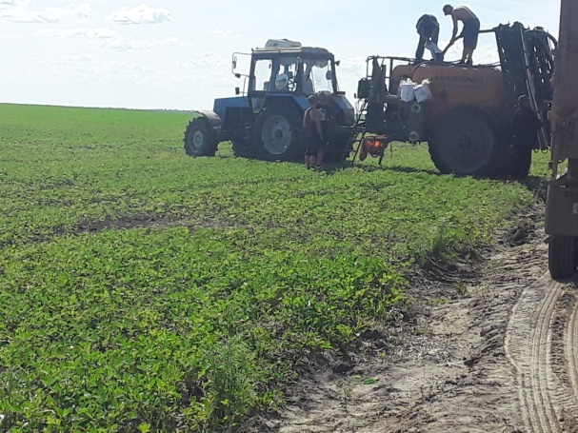
Урожайность зерновых культур на протяжении последних трех лет держится на уровне 19,8-25,7ц/га, что является выше среднего уровня. Урожайность сои за эти годы составила: в 2015 году 16,7 центнера с гектара, в 2016 году 9,4 центнера с гектара, в 2017 году 15,2 центнера с гектара. Объем производства зерновых в весе после доработки в 2017г составил 6040тн, что меньше на 30,3% уровня 2016г, данный факт напрямую связан с уменьшением посевных площадей зерновых культур в 2017г на 1506га. Валовый сбор сои в 2017г составил 19976тн.
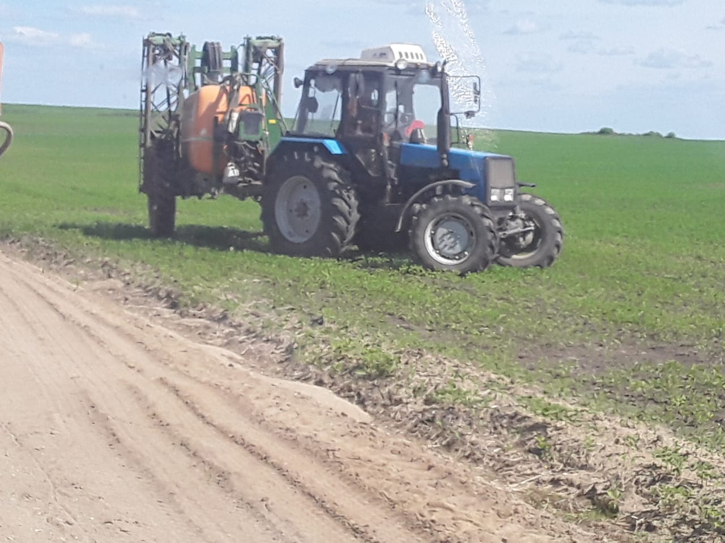
В текущем году сельскохозяйственные культуры размещены на площади 17100 гектаров, посеяно 3800 гектаров пшеницы, 1000 гектаров ячменя и 12300 гектаров сои. В связи с неблагоприятными погодными условиями в период созревания с/х культур (дожди, местами с выпадением града, подтопление и частичное затопление полей) в хозяйстве произошла 100% гибель 7552га (44% от площади ярового сева)посевных площадей, в том числе пшеницы- 973 га, овса- 700га и сои -5879га. Фактические затраты на погибшие посевы составили 112,9 млн.рублей.
Для стимулирования деятельности аграриев активно применяются меры государственной поддержки. За последние 3 года хозяйством получено субсидий в размере 19,4 млн.руб. В 2018г размер полученных субсидий на возмещение части % ставки по инвест.кредитам составил 636,9т.руб.
Крестьянское (фермерское) хозяйство Романова С.Н. не имеет задолженности по налогам и кредитам банков. Так, за три последних года в бюджеты разных уровней уплачено 22,6млн. рублей налогов и взносов. Выручка от реализации сельскохозяйственной продукции в 2017 году составила 192,7 миллиона рублей, в 2016 году – 448,4миллиона рублей, в 2015 году – 240,5 миллиона рублей. Средняя заработная плата наѐмных работников в 2016 году 21495,6 рубля, в 2015 году 18812 рублей.
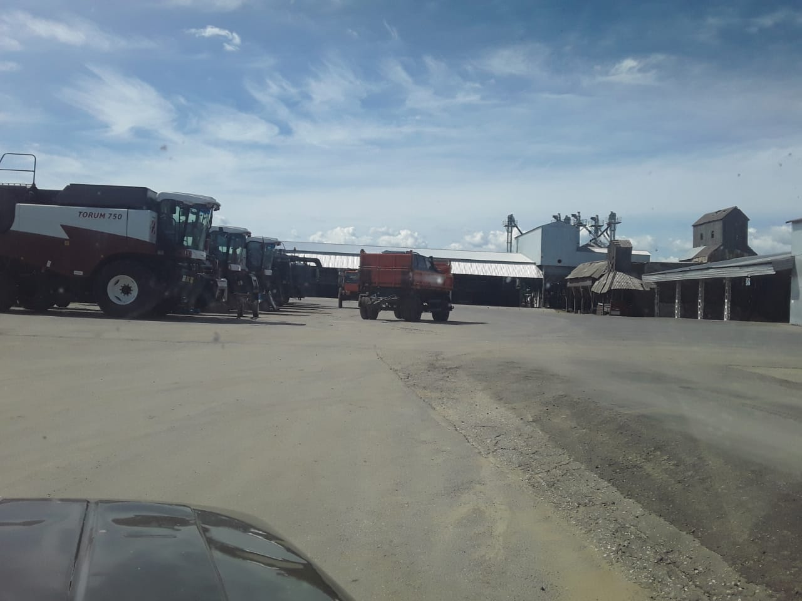
Хозяйство регулярно обновляет машинно-тракторный парк. За три года на приобретение основных средств направлено 224,2 миллиона рублей. Приобретено 7 тракторов таких марок, как «Джон-Дир», «Версатайл», «Кейс», 11 комбайнов «Вектор» и 2 комбайна «Торум» и другая сельскохозяйственная техника. В настоящее время в хозяйстве имеются 28 высокопроизводительных комбайнов марок «Акрос» и «Вектор», «Торум», 22 трактора марок «Джон Дир», «Нью-Холланд», «Беларус», 15 камазов, бульдозер, грейдер, 3 погрузчика и другое с/х оборудование.
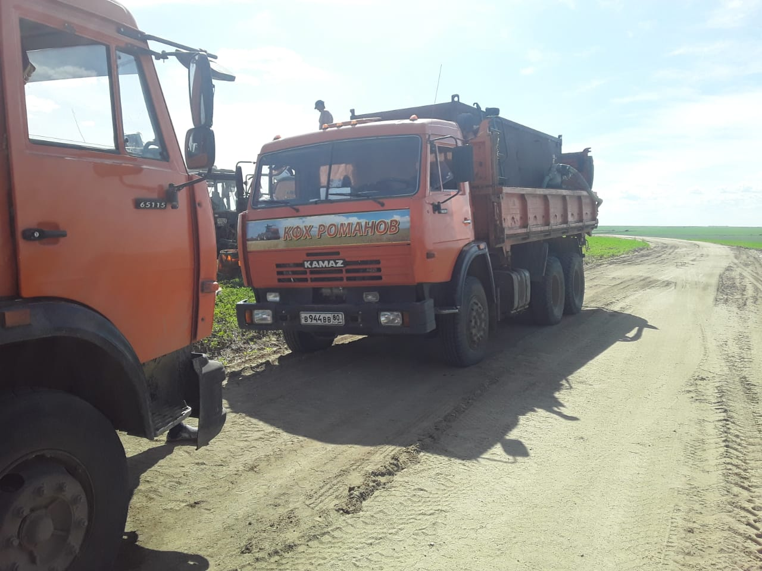
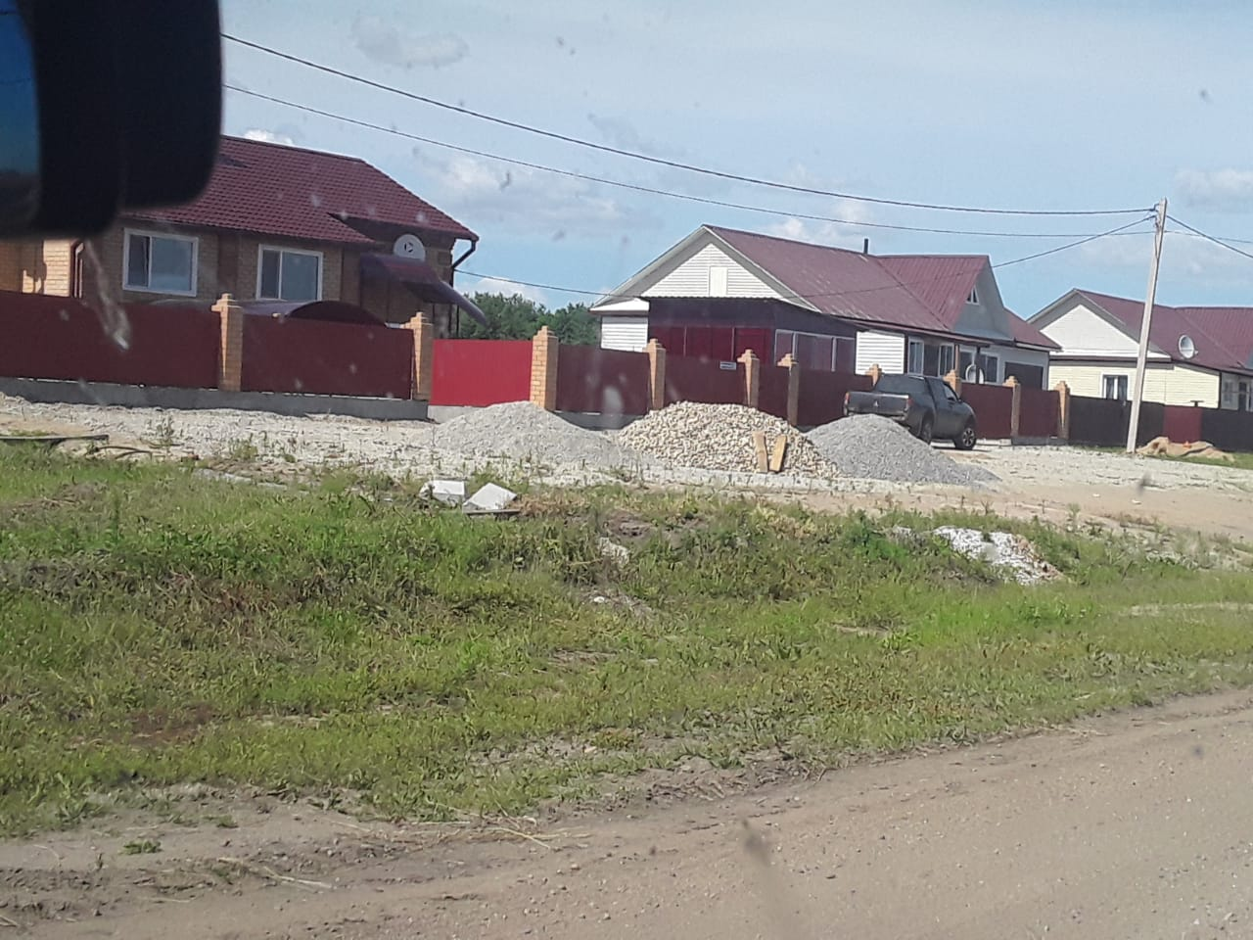
За последние 3 года за счет собственных средств хозяйства построено и введено в эксплуатацию 4 жилых дома для работников предприятия общая сметная стоимость которых составила более 26 млн.рублей. Построены здания конторы, столовой, общежития, 8 зерноскладов, 2 из которых на 8000 тонн единовременного хранения. Произведена реконструкция и введен в эксплуатацию зерновой двор с новым оборудованием КЗС и новой весовой( 60млн.руб.). Построена новая мастерская общая сметная стоимость составила 65млн.руб.). В настоящее время в хозяйстве заканчивается строительство склада для запчастей.

